**10uF/6.3V电容热冲击验证报告**

一、客户乐鑫反馈ESP32-SIG1711P8试产模块可靠性试验发现C10位电容有击穿现象。

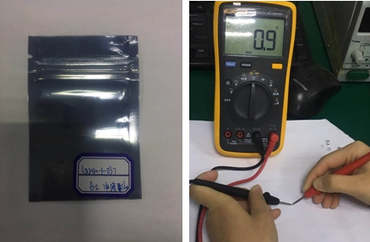

二、参考乐鑫可性试验

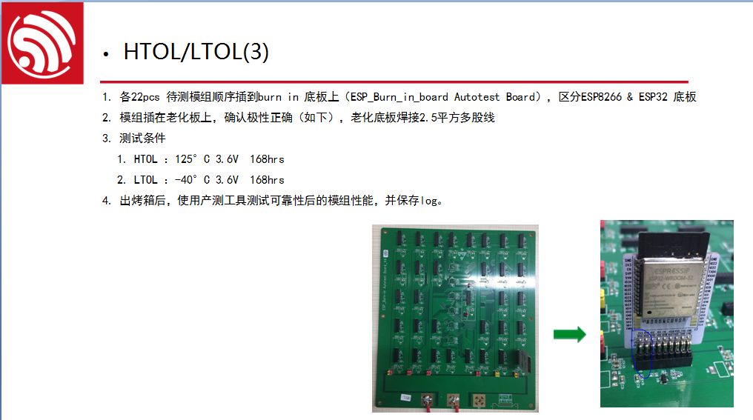

三、相同试验条件，试验有三种规格物料分别是

A、10UF/6.3V电容，村田（Murata） GRM155C80J106ME11D (新物料)

B、1UF/10V电容，村田（Murata）GRM033C81A105ME05D （新物料）

C、0.1UF/6.3V电容，三星（Samsung）CL05B104KO5NNNC

四、针对新购物料取30PCS进行循环验证，

1、高温HTOL:125 3.6V 时间12H

2、低温LTOL：-403.6V 时间12H

3、电容并连通电高温煲机模拟试验

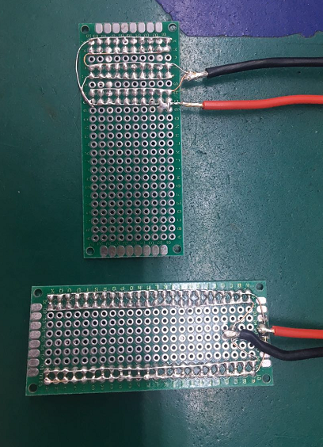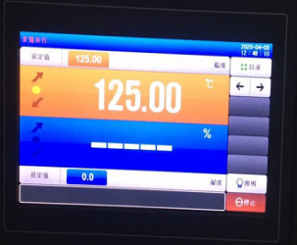

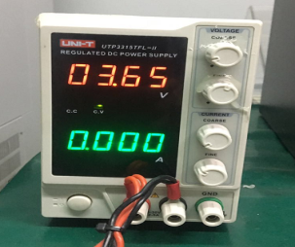

4、电容并连通电低温煲机模拟试验

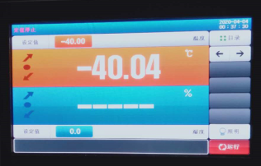



**五、试验验证结果**

|  |  |  |  |  |  |  |
| --- | --- | --- | --- | --- | --- | --- |
|  | 试验条件 | 试验时间(H) | 试验前检查 | 试验后检查 | 时间段 | 结果 |
| 高温试验 | 125度3.6V | 8 | OK | OK | 3号 12：30 3号22：30 | OK |
| 低温试验 | -40度3.6V | 8 | OK | OK | 3号 22：30 4号08：30 | OK |
| 高温试验 | 125度3.6V | 12 | OK | OK | 4号 08：30 4号22：30 | OK |
| 低温试验 | -40度3.6V | 12 | OK | OK | 4号 22：30 5号10：30 | OK |
| 高温试验 | 125度3.6V | 12 | OK | 10uF/6.3V NG | 5号10：30 5号22：30 | NG |
| 低温试验 | -40度3.6V | 12 | OK | OK | 5号22：30 6号10：30 |  |
| 高温试验 | 125度3.6V | 12 |  |  | 6号10：30 6号22：30 |  |
| 低温试验 | -40度3.6V | 12 |  |  | 6号22：30 7号10：30 |  |
| 高温试验 | 125度3.6V | 12 |  |  | 7号10：30 7号22：30 |  |
| 低温试验 | -40度3.6V | 12 |  |  | 7号22：30 8号10：30 |  |

1. 通过模拟试验在第三个循环10uF/6.3V出现击穿现象。
2. 其它两种物料继续试验中。。。